今日动态

2023.5.4 星期四 天气 有雨

**今日主题：我有一双巧手**

1. **来园情况**

出勤：今天3位小朋友请假。今天很多小朋友都是自己拎被子进来的哦，很棒哦~

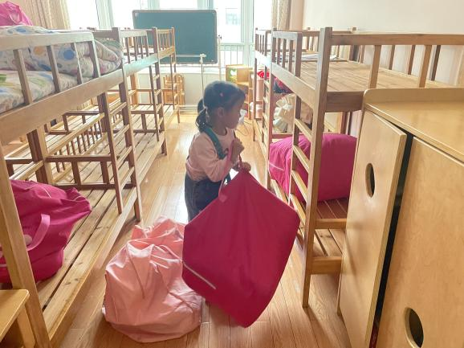

**二、集体活动：科学《小手的秘密》**

这是一节观察小手的科学活动，手有五只手指，包括有三节的食指、中指、无名指、指（又名尾指），以及只有两节的拇指。五指之尖有指甲，而且各有长短。手掌的中心称为掌心，而掌心中有掌纹，手指头上有指纹，手背上没有纹路、有细毛。本次活动旨在让幼儿在玩一玩、说一说的过程中进一步了解手的特征及作用，从而喜爱小手。

丁曼婷、张奕涵、徐佳伊、王若鑫、王秋瑶、徐筱晞、李慕妍、蒋翊晗、杨易、李璟睿、王知霖、徐梓赫、谌睿、周艺天、阴少帅、小朋友能够很愉快的参与我们的谜语活动，并自主的观察小手，用完整的语言表述自己的发现；宗韫玉、郑书韵、冯欣、章昕媛、许诺言、张悦威、王楷博、王诺婉、徐诺小朋友也能够认真观察，如果能大胆举手就更好了。

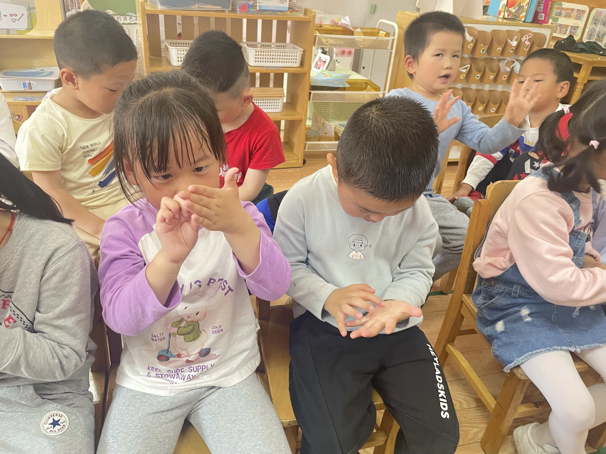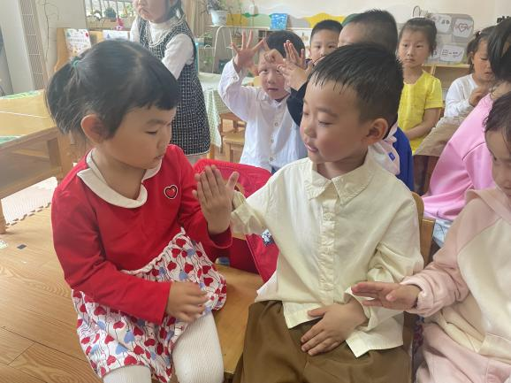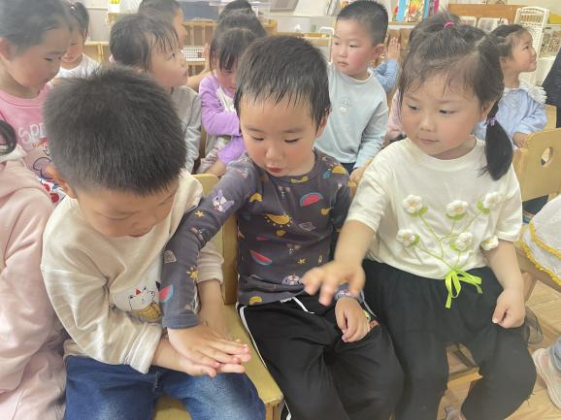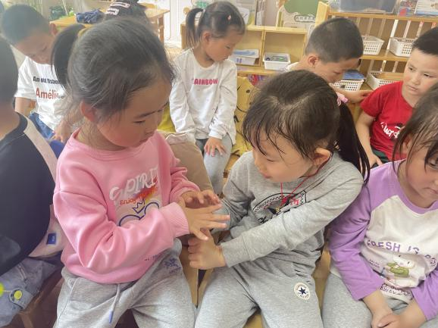

**三、区域游戏**

|  |  |
| --- | --- |
| IMG_5543 | IMG_5544 |
| 给宝宝洗好澡了，给他穿上衣服吧，我也一起来给他擦香香。 | 今天的这本书很有意思呢，我要多看一会。 |
| IMG_5542 | IMG_5545 |
| 烧烤大师上线，快点烤熟了来尝尝吧。 | 我拼的是一架大炮哦。 |

**四、户外活动**

今天我们进行皮球、羊角球游戏，瞧，喜欢玩羊角球的一蹦一跳的，多可爱，玩皮球的小朋友也开始练习连续拍球了，也很厉害呢！在老师的提醒下，大家都能够自主喝水。

**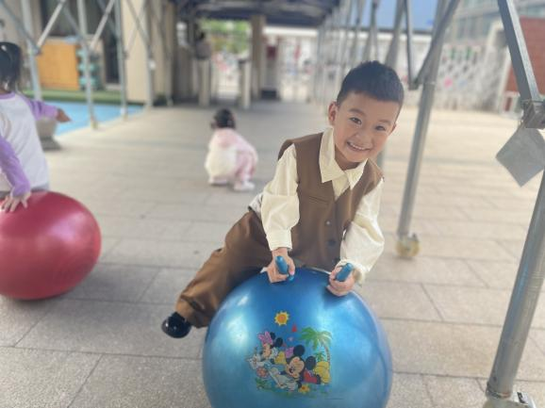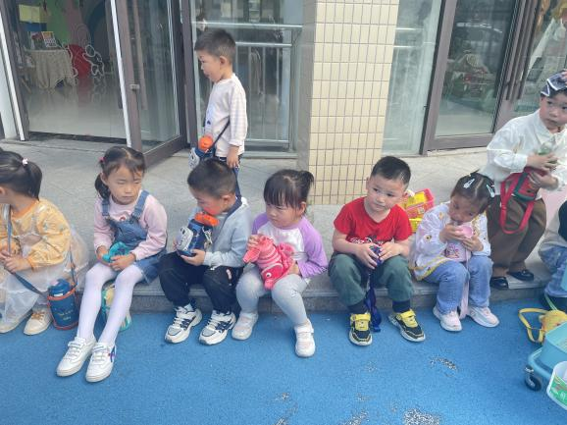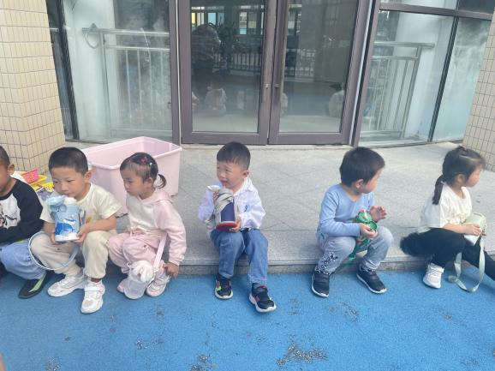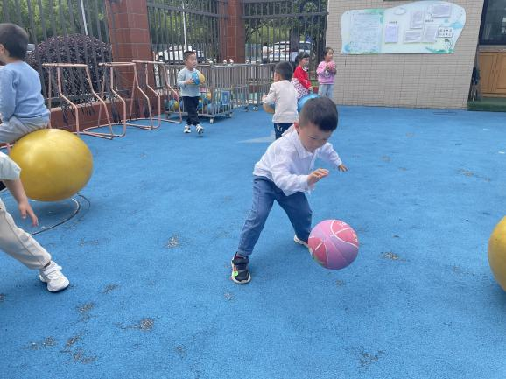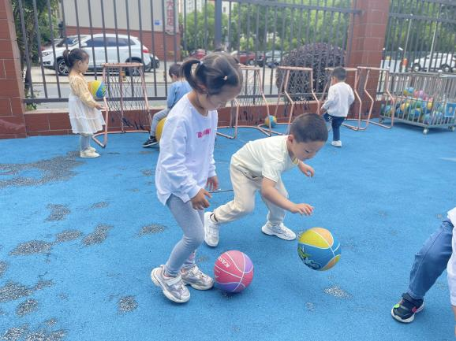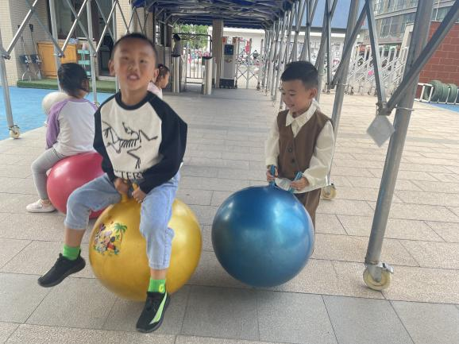**

**五、生活活动**

**午餐情况：**今天吃的是南瓜饭、肉末粉丝、西红柿炒鸡蛋，喝的是青菜山药汤。

**光盘：**周艺天、徐诺、王若鑫、谌睿、郑书韵、杨易、徐佳伊、李慕妍

**午睡情况**：今天王秋瑶、郑书韵没有睡着哦。

**六、温馨提示**

1.天气逐渐变热，请为孩子减少衣物哦，另外来园前检查一下孩子的水杯，以免孩子喝水被烫到。

2.盖厚被子的幼儿可以根据情况换薄被子。